教师资格证书是否合格验证步骤
步骤一：
登录http://www.jszg.edu.cn/portal/home/index，点击“教师资格定期注册申请人网报入口”，如下图：
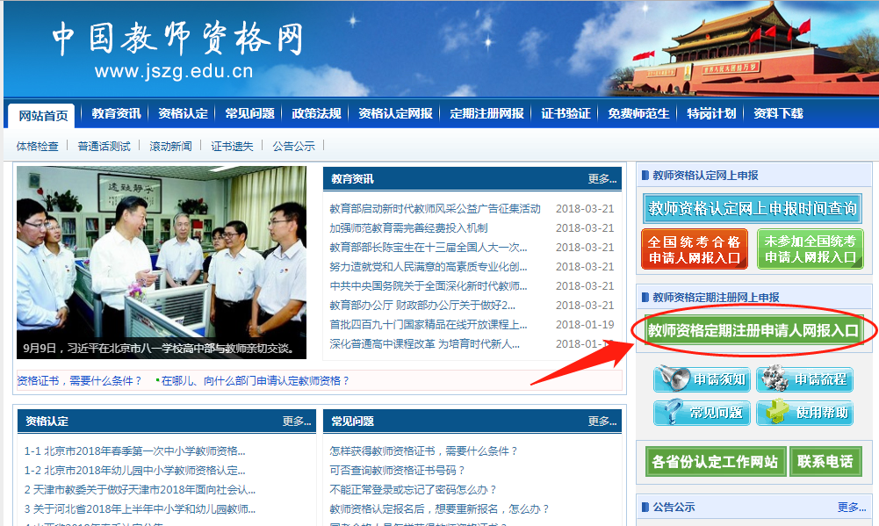
步骤二：点“注册”
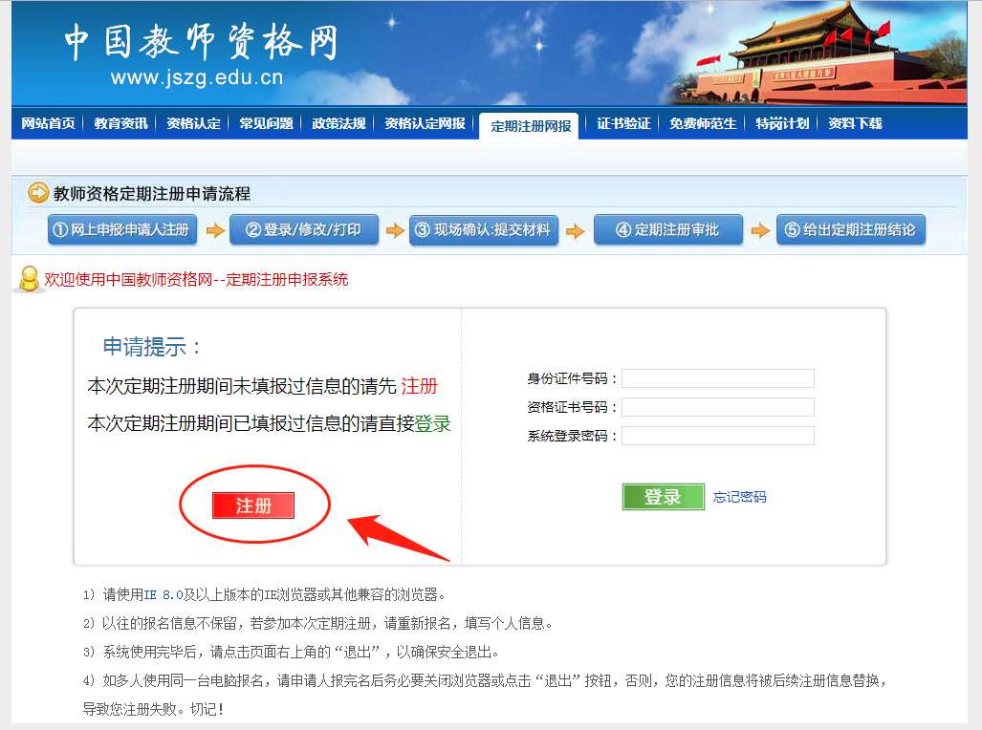
步骤三：点“下一步”
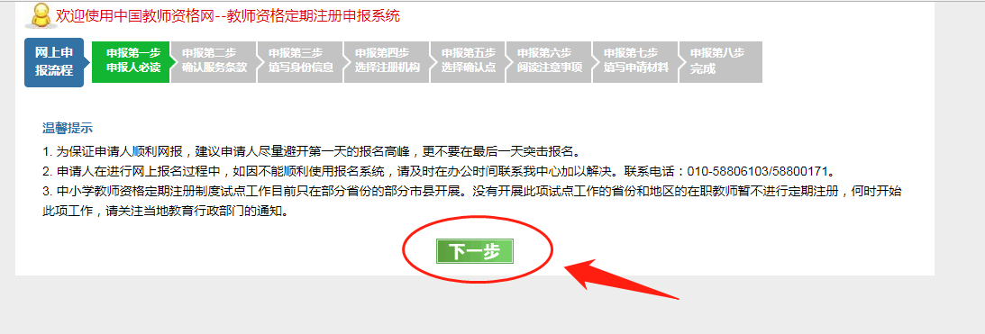
步骤四：勾选“已阅读并完全同意”，点“下一步”
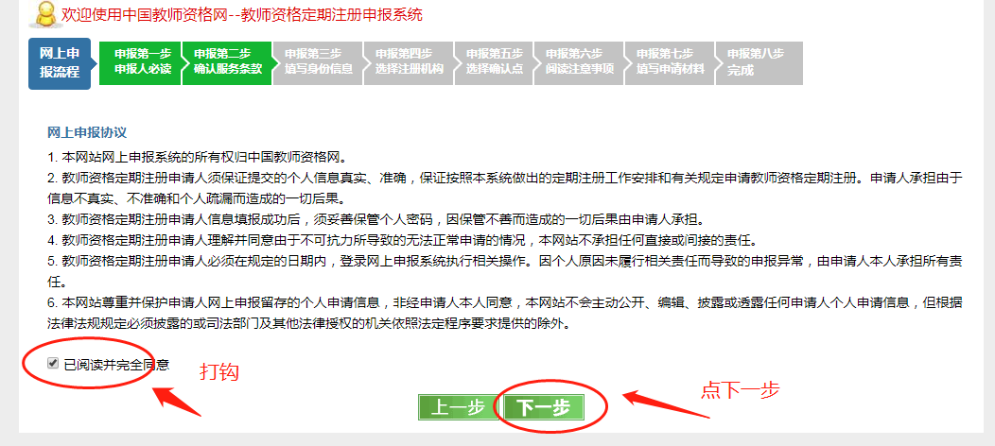
步骤五：证件类型选择“身份证”，输入身份证号码，输入教师资格证书号码。
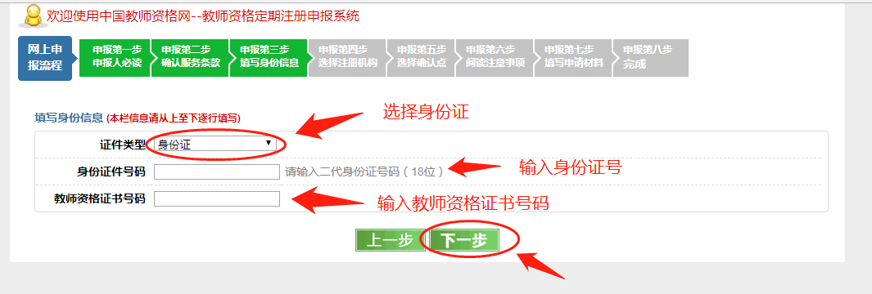

验证结果：
结果一：如果出现以下界面，则教师资格证书号码合格。请在摸底表的备注栏中填写“正常”。
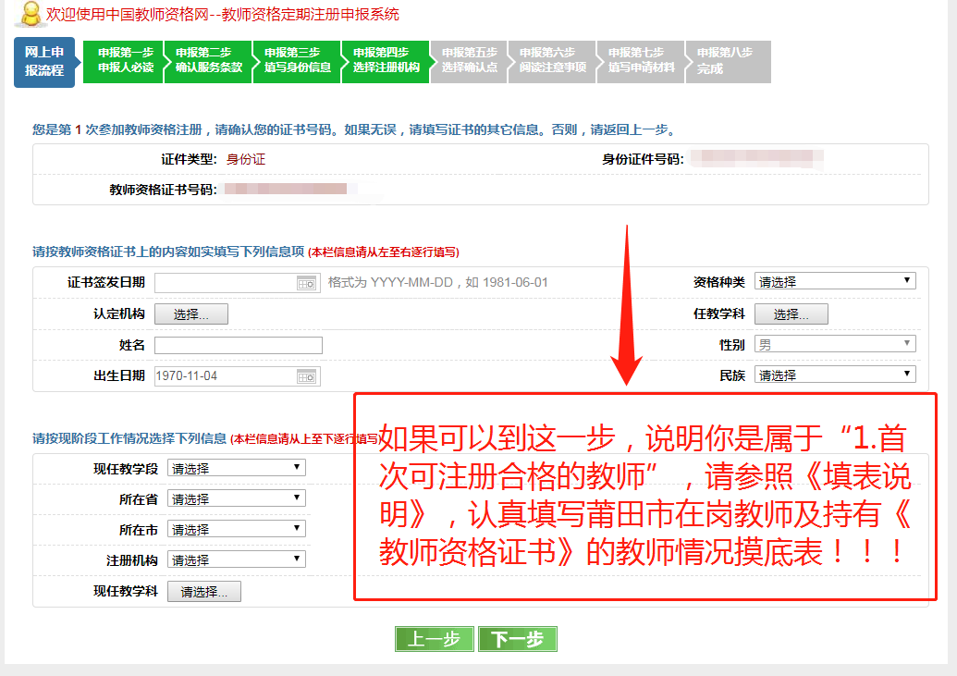

结果二：如果不属于“1.首次可注册合格的教师”类型，如下图，也请参照《填表说明》，认真填写莆田市在岗教师及持有《教师资格证书》的教师情况摸底表，务必在备注栏里注明失败原因（把错误提示框里的内容全部复制到备注栏）。
